COMUNE DI FERRARA
Città Patrimonio dell’Umanità
Assessorato ai Lavori Pubblici
e Mobilità

Ultimo aggiornamento 31/07/2026 | SCHEDA INFORMATIVA
PROGETTO:
RIPRISTINO TIPOLOGICO EX MAGAZZINI GENERALI C/O LA DARSENA DI SAN PAOLO A FERRARA DA ADIBIRE A CENTRO POLIFUNZIONALE GIOVANILE

Dipartimento del Territorio
Servizio Edilizia
Responsabile del Procedimento
Ing. Luca Capozzi
Localizzazione | Edificio ex magazzini generali  Ferrara, Via Darsena 57  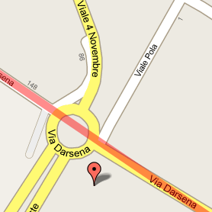
Descrizione | Il progetto prevede di ridefinire la conformazione e la distribuzione degli spazi interni per adibire gli stessi ad aree culturali e ricreative per giovani.  Il restauro dei prospetti esterni dell’edificio ha previsto le seguenti opere:  - interventi di lavaggio sulle murature  - il risanamento degli intonaci e delle parti in cemento armato  - la sostituzione degli infissi  - l’inserimento della scala di sicurezza  - la realizzazione dei percorsi di accesso esterni.  Il progetto ha infine previsto il rifacimento degli impianti idrotermosanitari ed elettrico.
Obiettivi | Il progetto di ripristino degli ex Magazzini Generali all’interno della Darsena di San Paolo si basa su due presupposti fondamentali:  - la connotazione socio culturale dell’intervento in favore della comunità giovanile cittadina  - la conservazione dei caratteri tipologici originali dell’edificio
Dati contratto | Contratto: Rep. n. 3851 in data 11/06/2008  Impresa: EMILIANA RESTAURI Soc. Coop.va  Direzione dei Lavori: Arch. Shahram Kharabi  Inizio lavori: 14 aprile 2008  Fine lavori prevista: 17 luglio 2009
Finanziamento | Importo dei lavori € 810.107,51  Importo complessivo dell’opera € 1.187.000,00
Stato di attuazione | Alla data del 2 settembre 2009 i lavori risultano ultimati
  100%
Sito web | Sarà presto disponibile il sito http://mappaopere.comune.fe.it , sezione del portale del Comune dedicata alle tematiche dei Lavori pubblici, in cui sarà possibile reperire tutte le informazioni legate ai progetti e ai cantieri in corso con aggiornamenti in tempo reale.
Elaborati grafici  e foto | Planimetria dell’edificio (vd. allegato)  Piano terra (vd. allegato)  Prospetto dell’edificio (vd. allegato)  Foto 1. Retro attuale dell’edificio (visto dal Ponte della Pace)  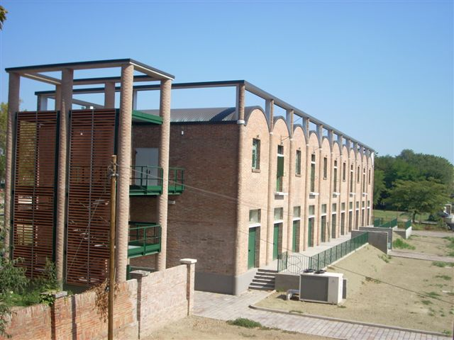
Relazioni tecniche e/o altri documenti | Sarà presto disponibile sul sito http://mappaopere.comune.fe.it) la Relazione generale dell’intervento di recupero dell’edificio ex Magazzini generali
Contatti | Responsabile del procedimento: Ing. Luca Capozzi  Indirizzo: via Marconi 37, 44122 Ferrara  Email: l.capozzi@comune.fe.it

.

